КОМИТЕТ  РЕСПУБЛИКИ ТАТАРСТАН  ПО ОХРАНЕ ОБЪЕКТОВ КУЛЬТУРНОГО НАСЛЕДИЯ |  | ТАТАРСТАН РЕСПУБЛИКАСЫНЫӉ МӘДӘНИ МИРАС ОБЪЕКТЛАРЫН САКЛАУ КОМИТЕТЫ
ПРИКАЗ БОЕРЫК
№

О включении выявленного объекта культурного наследия «Церковь Крестовоздвиженская», 1870 – 1871 гг., 1872 г., 1880 г. 1907 – 1908 гг., расположенного по адресу:
Республика Татарстан, Зеленодольский район, р.п. Васильево, в единый государственный реестр объектов культурного наследия (памятников истории и культуры) народов
Российской Федерации в качестве объекта культурного наследия регионального значения
«Церковь Крестовоздвиженская»,
1870 -1871 гг., 1872 г., 1880 г.
1907 - 1908 гг., расположенного по адресу: Республика Татарстан, Зеленодольский муниципальный район, пгт. Васильево, ул. Октябрьская, д. 100, утверждении границ его территории и предмета охраны

В соответствии с Федеральным законом от 25 июня 2002 года № 73-ФЗ
«Об объектах культурного наследия (памятниках истории и культуры) народов Российской Федерации», Законом Республики Татарстан от 1 апреля
2005 года № 60-ЗРТ «Об объектах культурного наследия в Республике Татарстан», положительным заключением государственной историко-культурной экспертизы
от 28.11.2025 п р и к а з ы в а ю:
- Включить выявленный объект культурного наследия
«Церковь Крестовоздвиженская», 1870 – 1871 гг., 1872 г., 1880 г. 1907 – 1908 гг., расположенный по адресу: Республика Татарстан, Зеленодольский район,
р.п. Васильево, в единый государственный реестр объектов культурного наследия (памятников истории и культуры) народов Российской Федерации в качестве объекта культурного наследия регионального значения «Церковь Крестовоздвиженская»,
1870 -1871 гг., 1872 г., 1880 г. 1907 - 1908 гг., (вид объекта – памятник), расположенного по адресу: Республика Татарстан, Зеленодольский муниципальный район, пгт. Васильево, ул. Октябрьская, д. 100.
- Утвердить границы территории объекта культурного наследия регионального значения «Церковь Крестовоздвиженская», 1870 -1871 гг., 1872 г., 1880 г. 1907 - 1908 гг., расположенного по адресу: Республика Татарстан, Зеленодольский муниципальный район, пгт. Васильево, ул. Октябрьская, д. 100, согласно приложению № 1 к настоящему приказу.
- Утвердить предмет охраны объекта культурного наследия регионального значения «Церковь Крестовоздвиженская», 1870 -1871 гг., 1872 г., 1880 г.
1907 - 1908 гг., расположенного по адресу: Республика Татарстан, Зеленодольский муниципальный район, пгт. Васильево, ул. Октябрьская, д. 100, согласно приложению № 2 к настоящему приказу.
- Отделу учета объектов культурного наследия и градостроительной деятельности обеспечить внесение сведений о границах территории указанного объекта культурного наследия в Единый государственный реестр недвижимости
и единый государственный реестр объектов культурного наследия (памятников истории и культуры) народов Российской Федерации.
- Контроль за исполнением настоящего приказа оставляю за собой.

Председатель И.Н. Гущин
Приложение № 1
к приказу Комитета
Республики Татарстан по охране объектов культурного наследия
от __________ 2025 года № _____

Границы территории
объекта культурного наследия регионального значения
«Церковь Крестовоздвиженская», 1870 -1871 гг., 1872 г., 1880 г. 1907 - 1908 гг., расположенного по адресу: Республика Татарстан, Зеленодольский муниципальный район, пгт. Васильево, ул. Октябрьская, д. 100

Карта (схема) границ территории объекта культурного наследия
регионального значения «Церковь Крестовоздвиженская», 1870 -1871 гг., 1872 г., 1880 г. 1907 - 1908 гг., расположенного по адресу: Республика Татарстан, Зеленодольский муниципальный район, пгт. Васильево, ул. Октябрьская, д. 100
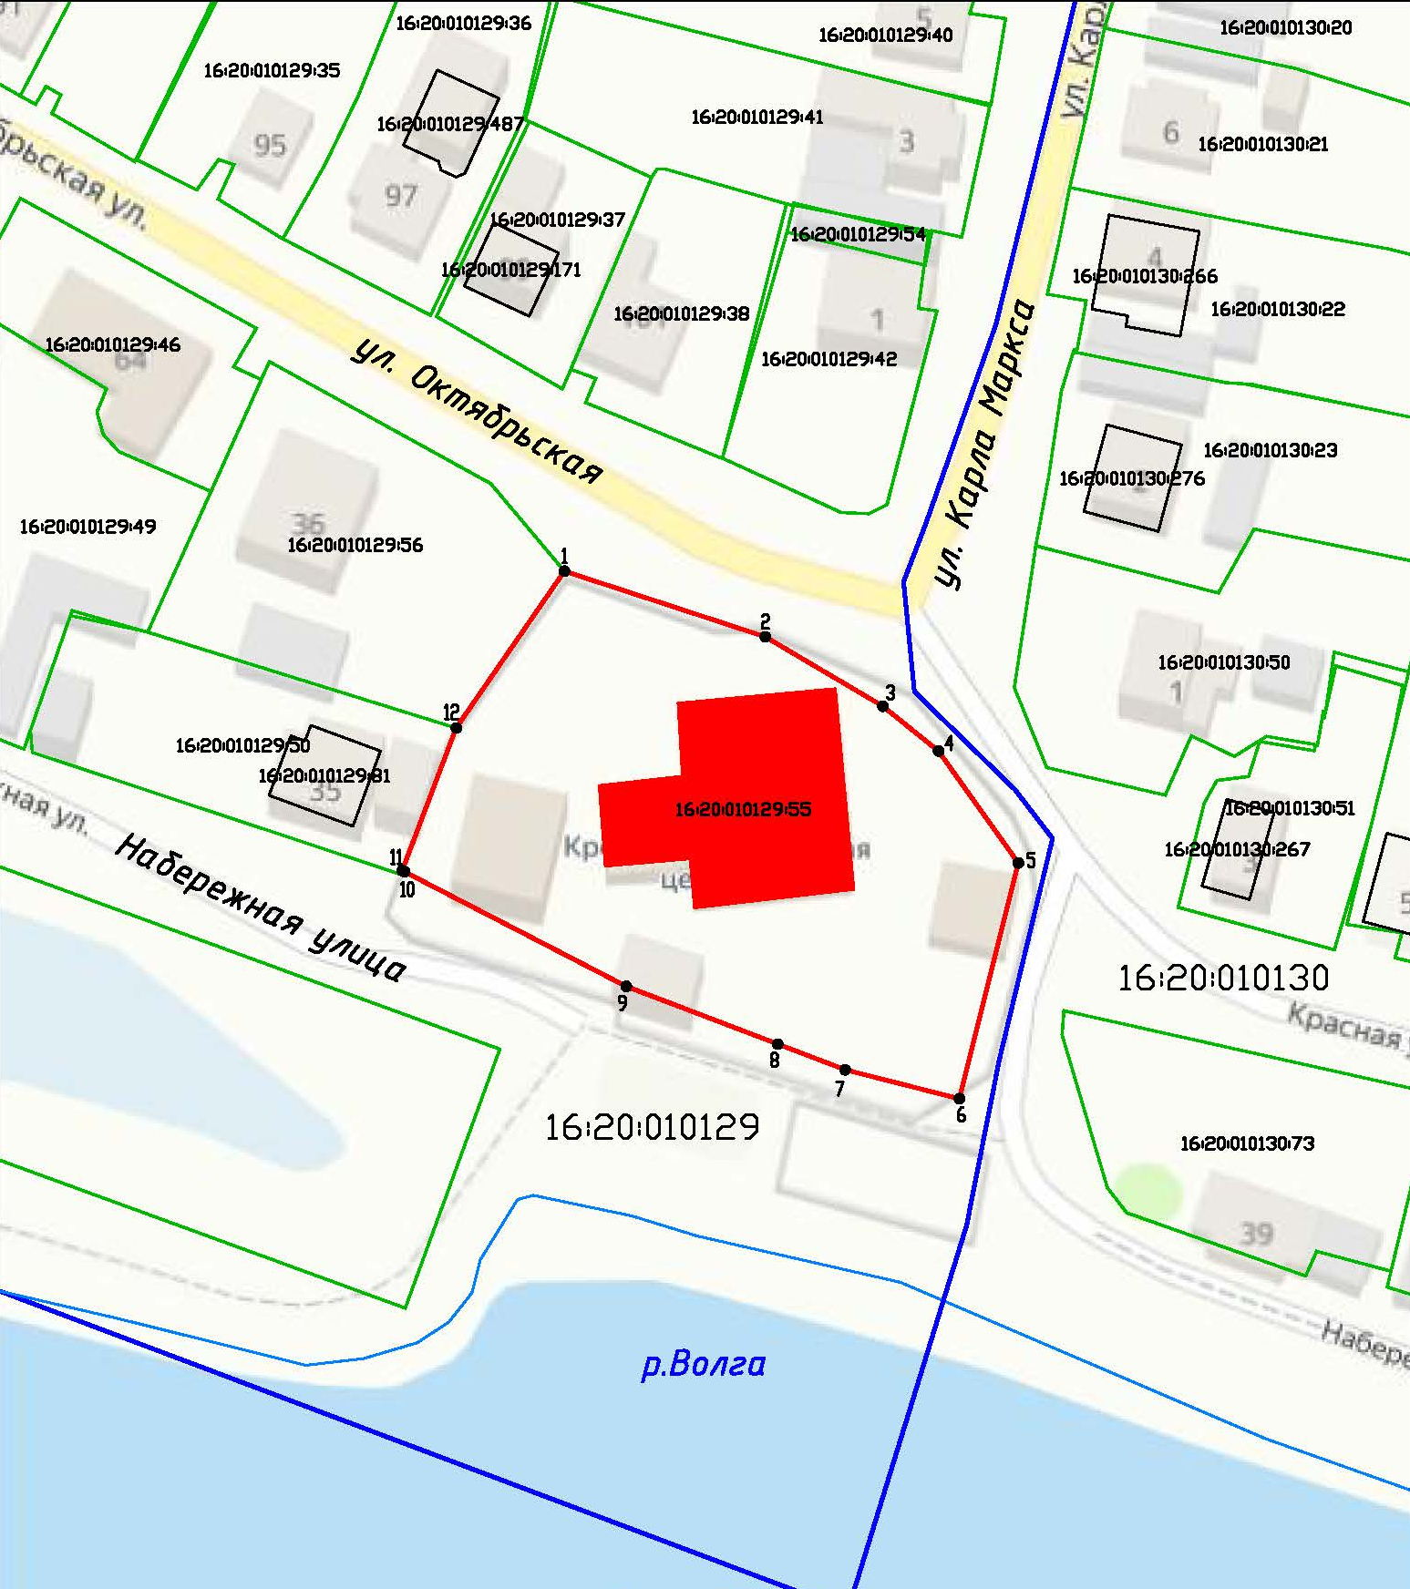
Масштаб 1:1000
Условные обозначения:
 | - граница территории объекта культурного наследия
 | - характерная точка границ территории объекта культурного наследия
 | - объект культурного наследия
 | - границы земельных участков по сведениям ЕГРН
16:20:010129:55 | - кадастровый номер земельного участка
Текстовое описание
границ территории объекта культурного наследия регионального значения
«Церковь Крестовоздвиженская», 1870 -1871 гг., 1872 г., 1880 г. 1907 - 1908 гг., расположенного по адресу: Республика Татарстан, Зеленодольский муниципальный район, пгт. Васильево, ул. Октябрьская, д. 100

Границы территории объекта культурного наследия регионального значения «Церковь Крестовоздвиженская», 1870 -1871 гг., 1872 г., 1880 г. 1907 - 1908 гг., расположенного по адресу: Республика Татарстан, Зеленодольский муниципальный район, пгт. Васильево, ул. Октябрьская, д. 100, проходят:
Прохождение границы |  | Описание прохождения границы
от точки | до точки | Описание прохождения границы
1 | 2 | от точки 1 в северо-восточном направлении по границе земельного участка с кадастровым номером 16:20:010129:55 на расстоянии 28,35 м до точки 2;
2 | 3 | от точки 2 в северо-восточном направлении по границе земельного участка с кадастровым номером 16:20:010129:55 на расстоянии 18,31 м до точки 3;
3 | 4 | от точки 3 в северо-восточном направлении по границе земельного участка с кадастровым номером 16:20:010129:55 на расстоянии 9,58 м до точки 4;
4 | 5 | от точки 4 в северо-восточном направлении по границе земельного участка с кадастровым номером 16:20:010129:55 на расстоянии 18,44 м до точки 5;
5 | 6 | от точки 5 в юго-восточном направлении по границе земельного участка с кадастровым номером 16:20:010129:55 на расстоянии 32,60 м до точки 6;
6 | 7 | от точки 6 в юго-западном направлении по границе земельного участка с кадастровым номером 16:20:010129:55 на расстоянии 15,81 м до точки 7;
7 | 8 | от точки 7 в юго-западном направлении по границе земельного участка с кадастровым номером 16:20:010129:55 на расстоянии 9,65 м до точки 8;
8 | 9 | от точки 8 в юго-западном направлении по границе земельного участка с кадастровым номером 16:20:010129:55 на расстоянии 21,75 м до точки 9;
9 | 10 | от точки 9 в юго-западном направлении по границе земельного участка с кадастровым номером 16:20:010129:55 на расстоянии 33,47 м до точки 10;
10 | 11 | от точки 10 в северо-западном направлении по границе земельного участка с кадастровым номером 16:20:010129:55 на расстоянии 0,34 м до точки 11;
11 | 12 | от точки 11 в северо-западном направлении по границе земельного участка с кадастровым номером 16:20:010129:55 на расстоянии 20,45 м до точки 12;
12 | 1 | от точки 12 в северо-западном направлении по границе земельного участка с кадастровым номером 16:20:010129:55 на расстоянии 25,58 м до точки 1.

Таблица характерных точек
границ территории объекта культурного наследия регионального значения
«Церковь Крестовоздвиженская», 1870 -1871 гг., 1872 г., 1880 г. 1907 - 1908 гг., расположенного по адресу: Республика Татарстан, Зеленодольский муниципальный район, пгт. Васильево, ул. Октябрьская, д. 100
№  точки | Координаты точки в местной системе координат (МСК-16)
№  точки | X | Y
1 | 479868.62 | 1279448.46
2 | 479859.80 | 1279475.41
3 | 479850.48 | 1279491.18
4 | 479844.46 | 1279498.64
5 | 479829.44 | 1279509.35
6 | 479797.81 | 1279501.43
7 | 479801.70 | 1279486.10
8 | 479805.14 | 1279477.08
9 | 479812.89 | 1279456.75
10 | 479828.27 | 1279427.02
11 | 479828.43 | 1279426.71
12 | 479847.56 | 1279433.94
1 | 479868.62 | 1279448.46

Приложение № 2
к приказу Комитета
Республики Татарстан по охране объектов культурного наследия
от __________ 2025 года № _____

Предмет охраны
объекта культурного наследия регионального значения
«Церковь Крестовоздвиженская», 1870 -1871 гг., 1872 г., 1880 г. 1907 - 1908 гг., расположенного по адресу: Республика Татарстан, Зеленодольский муниципальный район, пгт. Васильево, ул. Октябрьская, д. 100

- Местоположение объекта в южной части пгт. Васильево, возле пересечения ул. Октябрьской и ул. Красной.
- Объемно-пространственная композиция: сложная конфигурация в плане; высотные отметки по верхней точке памятника; исторический объем.
- Архитектурные и конструктивные характеристики:
- Храмовая часть: материал стен - окрашенный кирпич; четверик первого яруса в две световые оси; прямоугольные оконные и дверные проемы; пилястры с поребриком в капители; наличники окон и дверного проема с импостами, верхняя часть наличника в виде двух малых арок с гирькой над серединой проема. Над дверным проемом завершение с щипцом; подоконные полочки на кронштейнах-гирьках; подоконные ниши с поребриком; межъярусный карниз с поребриком; четверик второго яруса с тремя полуциркульными окнами, по сторонам от которых фальшокна; ниши с поребриками; венчающий карниз; скатная кровля;
- Трапезная: материал стен - окрашенный кирпич; трапезная в одну световую ось; пилястры с поребриком в капители; прямоугольный оконный проем; надоконный плоский сандрик; оконный наличник с импостами, верхняя часть наличника в виде двух малых арок с гирькой над серединой проема; многопрофильный венчающий карниз с поребриком; скатная кровля;
- Апсида: материал стен - окрашенный кирпич; три апсиды в три световые оси; прямоугольные оконные проемы; оконные наличники с двумя малыми арками и с гирькой над серединой проема; многопрофильный венчающий карниз; форма конхи; подоконные ниши с поребриком;
- Колокольня: материал стен - окрашенный кирпич; приделы в северной и южной частях в две световые оси; фальшокна на западных сторонах приделов с наличником с двумя малыми арками и с гирькой над серединой проема; наличники окон с двумя малыми арками и с гирькой над серединой проема; подоконные ниши с поребриком с северной и южной стороны; кокошник с щипцом; многопрофильный межъярусный карниз.
- Интерьеры: арочные своды; кованные металлические тяги; профилированный межъярусный карниз.

*Предмет охраны может быть изменен по результатам комплексных и научных исследований и проведения реставрационных работ.
Таблица предмета охраны
объекта культурного наследия регионального значения
«Церковь Крестовоздвиженская», 1870 -1871 гг., 1872 г., 1880 г. 1907 - 1908 гг., расположенного по адресу: Республика Татарстан, Зеленодольский муниципальный район, пгт. Васильево, ул. Октябрьская, д. 100
№  п\п | Предмет охраны | Фотофиксация основных элементов/графические материалы
1. | Местоположение объекта в южной части пгт. Васильево, возле пересечения  ул. Октябрьской и ул. Красной | 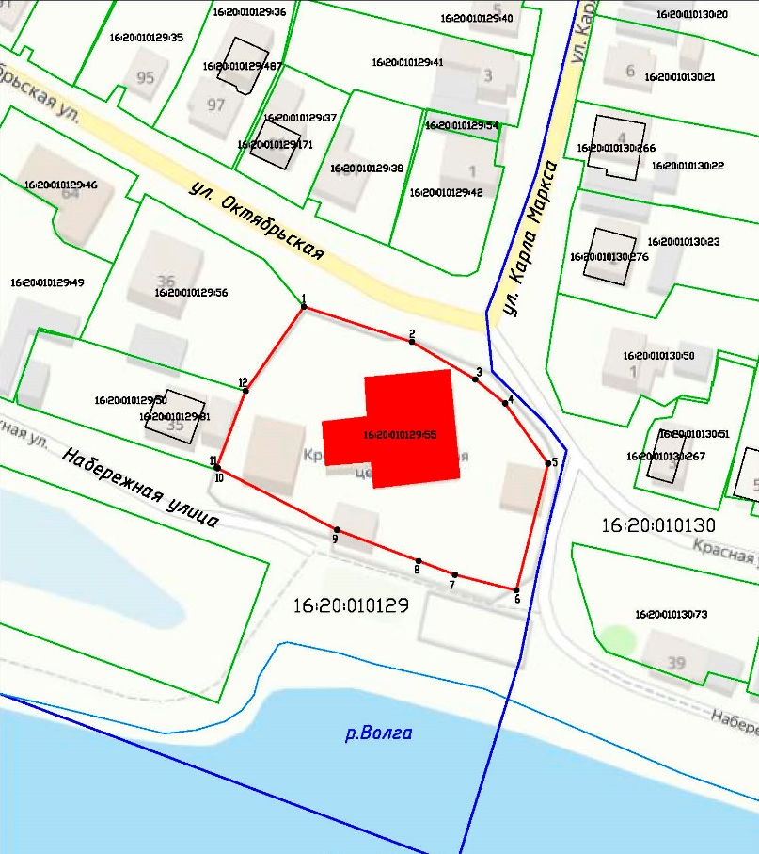Условные обозначения:  - объект культурного наследия  Рис.1. Местоположение объекта
2. | Объемно-пространственная композиция: сложная конфигурация в плане; высотные отметки по верхней точке памятника; исторический объем | 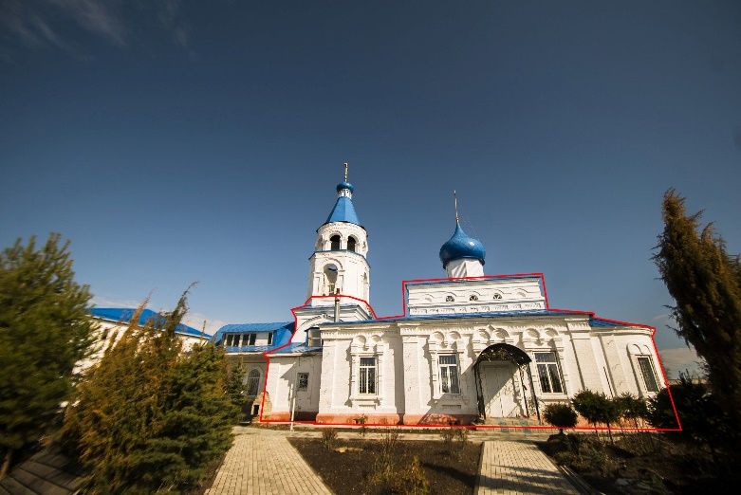  Рис.2. Общий вид. Исторический объем  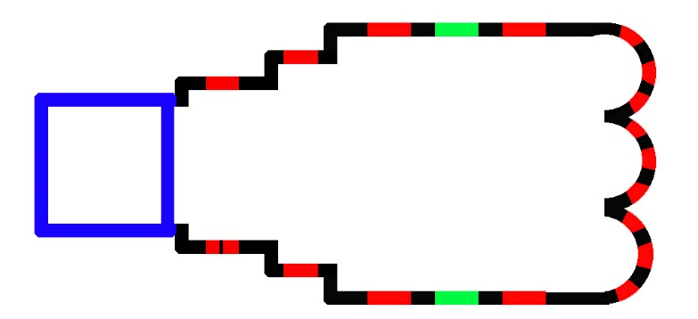  Рис.3. Первый ярус  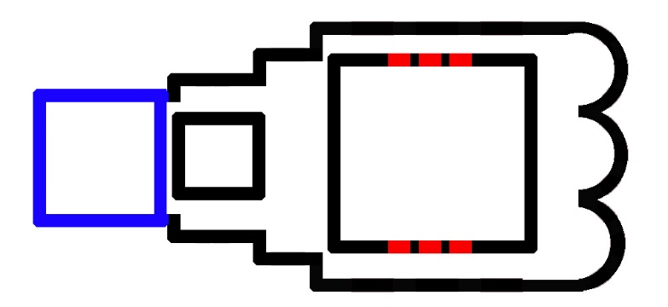  Рис.4. Второй ярус  Условные обозначения:  - капитальные кирпичные стены  - исторические оконные проемы  - исторические дверные проемы  - современная постройка
3. | Архитектурные и конструктивные характеристики:  1) Храмовая часть: материал стен - окрашенный кирпич; четверик первого яруса в две световые оси; прямоугольные оконные и дверные проемы; пилястры с поребриком в капители; наличники окон и дверного проема с импостами, верхняя часть наличника в виде двух малых арок с гирькой над серединой проема. Над дверным проемом завершение с щипцом; подоконные полочки на кронштейнах-гирьках; подоконные ниши с поребриком; межъярусный карниз с поребриком; четверик второго яруса с тремя полуциркульными окнами, по сторонам от которых фальшокна; ниши с поребриками; венчающий карниз; скатная кровля  2) Трапезная: материал стен - окрашенный кирпич; трапезная в одну световую ось; пилястры с поребриком в капители; прямоугольный оконный проем; надоконный плоский сандрик; оконный наличник с импостами, верхняя часть наличника в виде двух малых арок с гирькой над серединой проема; многопрофильный венчающий карниз с поребриком; скатная кровля  3) Апсида: материал стен - окрашенный кирпич; три апсиды в три световые оси; прямоугольные оконные проемы; оконные наличники с двумя малыми арками и с гирькой над серединой проема; многопрофильный венчающий карниз; форма конхи; подоконные ниши с поребриком  4) Колокольня: материал стен - окрашенный кирпич; приделы в северной и южной частях в две световые оси; фальшокна на западных сторонах приделов с наличником с двумя малыми арками и с гирькой над серединой проема; наличники окон с двумя малыми арками и с гирькой над серединой проема; подоконные ниши с поребриком с северной и южной стороны; кокошник с щипцом; многопрофильный межъярусный карниз | 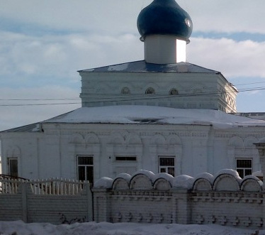  Рис.5. Вид с севера  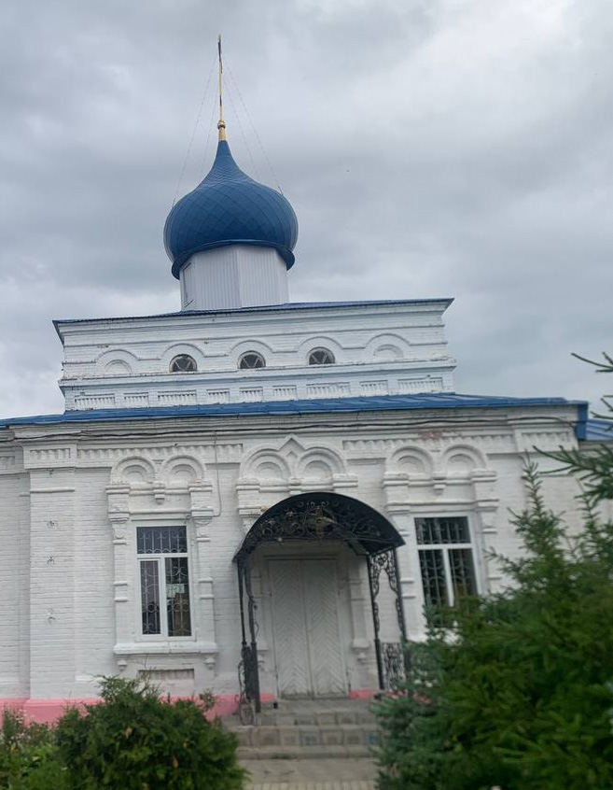  Рис.6. Вид с юга  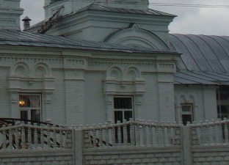  Рис.7. Вид с севера  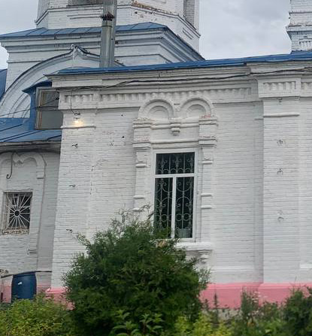  Рис.8. Вид с юга  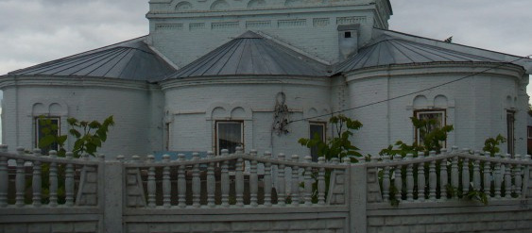  Рис.9. Общий вид  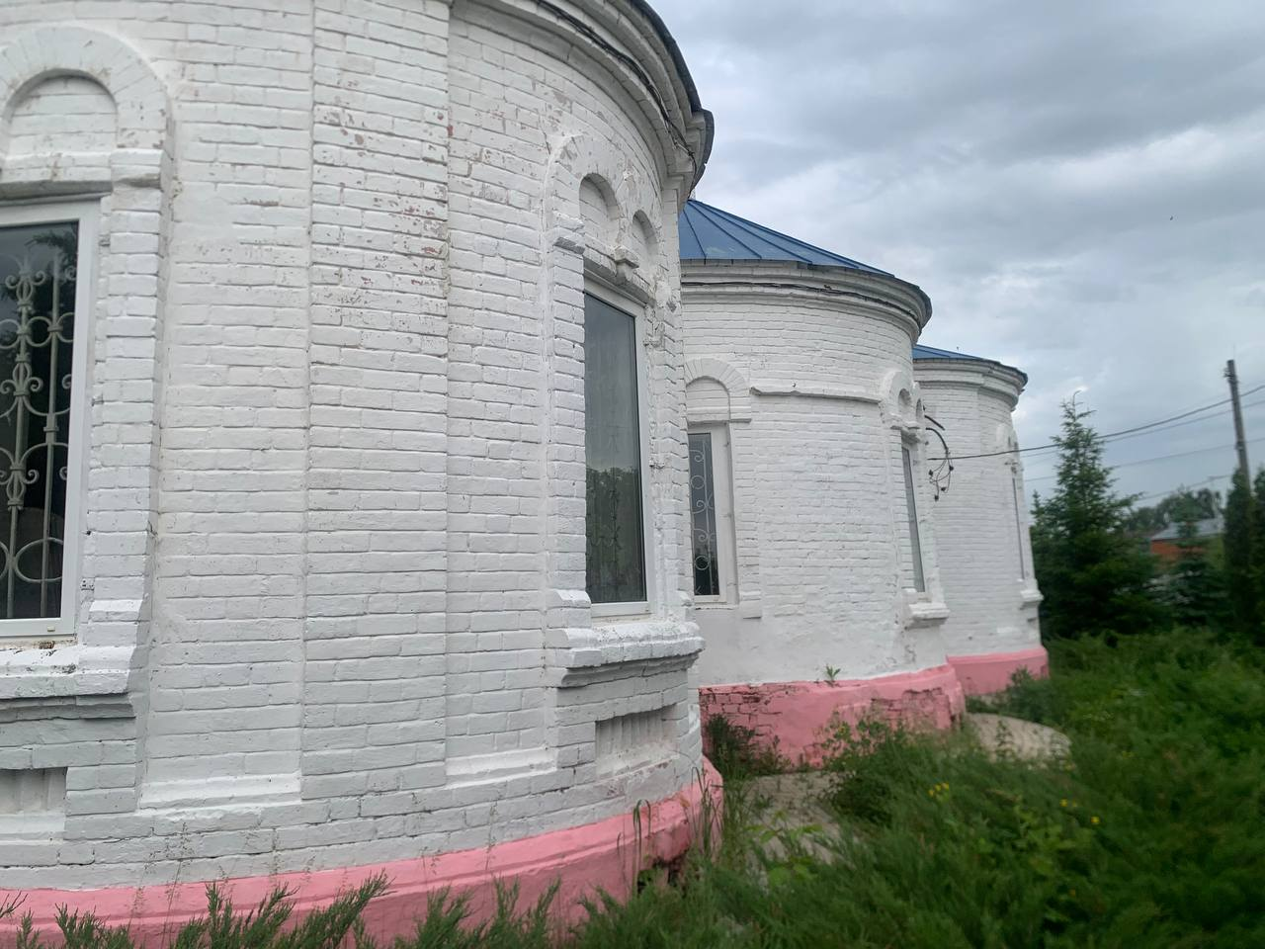  Рис.10. Вид с юго-востока  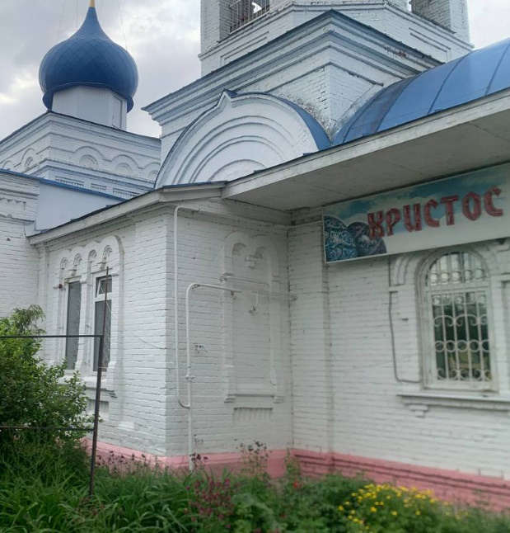  Рис.11. Вид с севера  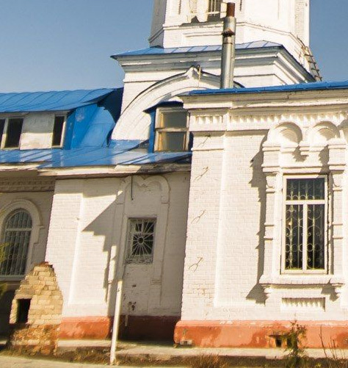  Рис.12. Вид с юга
4. | Интерьеры: арочные своды; кованные металлические тяги; профилированный межъярусный карниз | 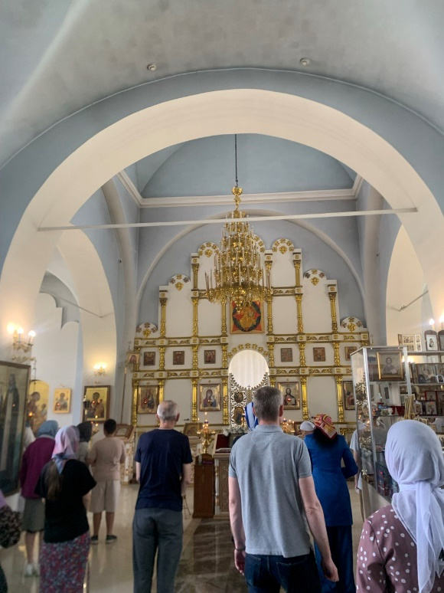  Рис.13. Арочные своды

